

КОЛЕДА в България - RUI Pravets Resort!

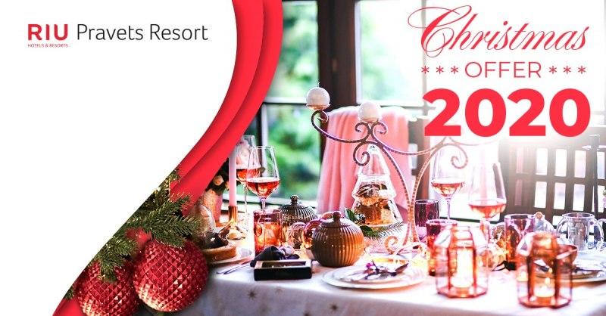

ИИNDI
Дата на отпътуване по избор
Минимум 2 нощувки на база полупансион - закуска и вечеря

Хотелът е хармонично допълнение към окръжаващите го хоризонти и пейзажи. Една чудесна възможност в близост до Столицата за Новогодишните празници. Панорамата към езерото и голф игрището от другата му страна, както и живописните склонове на Стара планина, заобикалят хотела и така той е в центъра на прелестна картина, която успокоява, завладява и вдъхновява. Уютната атмосфера е чудесно условие, както за пълноценна почивка, така и за успешни бизнес срещи. В допълнение, ние сме на разположение, за да удовлетворим всички нужди, изисквания, дори и капризи, и на най-взискателните ни гости.

Специална оферта за дните 21, 22, 23, 28 и 29.12.2020 г.:
169 лв. за двойна стая изглед планина на база полупансион!
Пакетна цена на нощувка на стая, при 4 и повече нощувки:
полупансион 169 лв.

Пакетна цена на нощувка на стая, при 3 нощувки:

полупансион 188 лв.

Пакетна цена на нощувка на стая при 2 нощувки:

полупансион 230 лв.

Задължителен минимален престой от 2 нощувки в периода!

Децата до 10 години са специални гости на хотела и се настаняват безплатно!
------------------------------------------------------------------------------------------------------------------------

Пакетна цена на стая при 4 и повече нощувки:

Цена за настаняване в единична стая изглед планина:
полупансион: 130 лв.
Цена за настаняване в стая с гарантиран изглед към езерото:
полупансион: 194 лв. при двойно настаняване
полупансион: 145 лв. при единично настаняване
Пакетна цена на стая при 3 нощувки:
Цена за настаняване в единична стая изглед планина:
полупансион: 145 лв.
Цена за настаняване в стая с гарантиран изглед към езерото:
полупансион: 213 лв. при двойно настаняване

полупансион: 160 лв. при единично настаняване

Пакетна цена на стая при 2 нощувки:
Цена за настаняване в единична стая изглед планина:
полупансион: 177 лв.
Цена за настаняване в стая с гарантиран изглед към езерото:
полупансион: 255 лв. при двойно настаняване
полупансион: 192 лв. при единично настаняване

Цена за друг тип помещение: на запитване.

Пакетните цени включват: Цената е на стая, валидна при настаняване в двойна стая с изглед планина и включва: 1 нощувка на база полупансион – закуска и вечеря на блок маса; ежедневна анимация за възрастни и деца, безплатно използване на басейн, фитнес и термална зона в SPA центъра; интернет, паркинг; такси, ДДС.

Пакетните цени не включват; разходи от личен характер

Общи условия: | Двойната стая в хотела разполага с две редовни легла и разтегателен диван за един човек.
 | В стаята има възможност за поставяне на бебешка кошарка.
Намаления: | Деца 0-5,99г. - настаняват се безплатно.
При двама пълноплащащи: | Доплащане за трети възрастен: при 2 нощувки: 90.00лв. на ден на база НВ/ при 3 и повече нощувки: 70.00лв. на ден на база НВ.
 | Доплащане 1-во и 2- ро дете 9,99-11,99г.: при 2 нощувки: доплащане 50.00лв. на дете на ден на база НВ/ при 3 и повече нощувки: 35.00лв. на дете на база НВ.
При един пълноплащащ: | Доплащане 1-во и 2- ро дете 5,99-11,99г.: при 2 нощувки: доплащане 50.00лв. на дете на ден на база НВ/ при 3 и повече нощувки: 35.00лв. на дете на база НВ.
Доплащане за обяд на бюфет: | 23.00лв. на човек на ден.
ЗАБЕЛЕЖКА: | Цените са на стая промоционални за периода и валидни за определен брой пакети;
Условия за плащане: | 50% от общата сума са дължими при резервация; останалите 50% се доплащат до 08.12.2020г.
 | При запитвания след 08.12.2020г. се дължи при резервация цялата сума.
 | Резервацията се счита за потвърдена след получаването на дължимите суми.
Условия за анулации: | При евентуална анулация до 07.12.2020 се дължи 50% неустойка от общата сума на резервацията.
 | При евентуална анулация след 08.12.2020 се дължи 100% неустойка от общата сума на резервацията.

Използвани транспортни средства по програмата: собствен транспорт

Туроператор “ТА Мондел Травел” е застрахована по смисъла на чл. 97, ал.1 от Закона за туризма в застрахователна компания „ЛЕВ ИНС“ АД със застрахователна полица №00088159/13062010010701 /валидна от 31.07.2020 г. до 30.07.2021 г./

